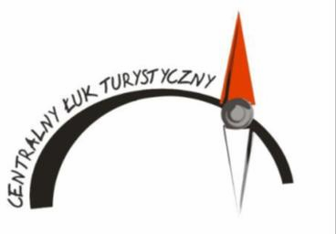
Lokalna Organizacja Turystyczna Centralny Łuk Turystyczny w Łęczycy
99-100 Łęczyca, Ul. Kazimierza Odnowiciela 2, tel. 2472103 11 www.cluktur.pl. NIP: 5070084111 REGON: 100985783 KRS 0000367876

V JUBILEUSZOWY ŚRODKOWOPOLSKI RAJD ROWEROWY -
SZLAKIEM „W CENTRUM POLSKI” W STULECIE NIEPODLEGŁOŚCI
6 – 7 - 8 lipca 2018 r.

KARTA UCZESTNICTWA

Organizator, wszystkie osoby z nim współpracujące, a także osoby związane z przeprowadzeniem i organizacją rajdu nie ponoszą odpowiedzialności względem uczestników za szkody osobowe, rzeczowe i majątkowe, które wystąpią przed, w trakcie lub po imprezie. Uczestnicy startują na własną odpowiedzialność. Uczestnicy ponoszą odpowiedzialność cywilną i prawną za wszystkie szkody. Przez akceptację niniejszej deklaracji uczestnicy zrzekają się prawa dochodzenia prawnego lub zwrotnego od organizatora lub jego zleceniobiorców w razie wypadku lub szkody związanej z rajdem.
Biorąc pod uwagę, że w razie wypadku nie mogę wnosić żadnych roszczeń w stosunku do organizatora, przyjmuję do wiadomości, że należy przestrzegać zarządzeń kierownictwa rajdu oraz założeń regulaminu.
Wyrażam zgodę na wykorzystanie i przetwarzanie moich danych osobowych przez LOT
„Centralny Łuk turystyczny” na potrzeby rajdu.
Swoim podpisem zapewniam, że zapoznałem/łam się z wszystkimi warunkami regulaminu i wypełniłem/łam formularz zgłoszeniowy zgodnie z prawdą oraz kompletnie.

NAZWA STARTUJĄCEJ DRUŻYNY:……………………………………………………………………..

Lp. | Imię i nazwisko | PESEL | Kontakt (email) | Podpis
1.
2.
3.
4.
5.
6.
- Na liście na pozycji 1. Kapitan Drużyny

